ГУАП

КАФЕДРА № 43

ОТЧЕТ   
ЗАЩИЩЕН С ОЦЕНКОЙ

ПРЕПОДАВАТЕЛЬ

|  |  |  |  |  |
| --- | --- | --- | --- | --- |
| доц., к.ф.-м.н., доцент |  |  |  | М. В. Фаттахова |
| должность, уч. степень, звание |  | подпись, дата |  | инициалы, фамилия |

|  |
| --- |
| ОТЧЕТ О ЛАБОРАТОРНОЙ РАБОТЕ |
| Решение задачи многокритериальной оптимизации средствами Excel. |
| по курсу: ПРИКЛАДНЫЕ МОДЕЛИ ОПТИМИЗАЦИИ |
|  |
|  |

РАБОТУ ВЫПОЛНИЛ

|  |  |  |  |  |  |
| --- | --- | --- | --- | --- | --- |
| СТУДЕНТ ГР. № | 4932 |  | 24.11.2021 |  | Белов А.И. |
|  |  |  | подпись, дата |  | инициалы, фамилия |

Санкт-Петербург 2021

1. Формулировка задачи

Ткань четырех артикулов производится на ткацких станках двух типов с   
различной производительностью. Для изготовления ткани используются   
пряжа и красители. Прибыль от продажи 1 м ткани каждого типа равна соответственно 80, 70, 60 и 50 у.д.е. Определите ассортимент выпуска продукции, обеспечивающий   
максимальную прибыль.

|  |  |  |  |  |  |
| --- | --- | --- | --- | --- | --- |
| Ресурсы | Производительность станков (ч/м) и нормы расходы сырья (в кг на 1000м) | | | | Мощности станков(станко-ч) и объем ресурсов(кг) |
| Ткань 1 типа | Ткань 2 типа | Ткань 3 типа | Ткань 4 типа |
| Станки 1 типа | 1/20 | 1/10 | 1/25 | 1/15 | 100000 |
| Станки 2 типа | 1/8 | 1/20 | 1/10 | 1/12 | 80000 |
| Пряжа | 60/1000 | 50/1000 | 70/1000 | 40/1000 | 300 |
| Красители | 3/1000 | 2/1000 | 4/1000 | 3/1000 | 15 |

Требуется составить такой план производства, который будет   
удовлетворять следующим целям:   
• Цель 1: максимизировать прибыль.   
• Цель 2: максимизировать суммарный объём выпуска ткани 3 и 4   
типов.   
• Цель 3: минимизировать расход красителя.

1. Математическая модель задачи многокритериальной оптимизации

Переменные:

X1 – количество выпускаемой ткани 1 типа, м.

X2 – количество выпускаемой ткани 2 типа, м.

X3 – количество выпускаемой ткани 3 типа, м.

X4 – количество выпускаемой ткани 4 типа, м.

Суммарная ежедневная прибыль при реализации ткани всех типов составляет:

$$H1=80x_{1}+70x_{2}+60x_{3}+50x_{4}$$

Суммарный объем выпуска ткани 3 и 4 типа

$$H2=x_{3}+x_{4}$$

Расход красителя

$$H3=\frac{3x_{1}+2x_{2}+4x_{3}+3x_{4}}{1000}$$ Объем производства ни одного вида продукции не может быть отрицательным, поэтому:

$$x_{1}+x_{2}+x_{3}+x_{4} ≥0$$ Расход материалов на производство рамок и трудозатраты таковы:

$$\frac{x_{1}}{20}+\frac{x_{2}}{10}+\frac{x_{3}}{25}+\frac{x_{4}}{15}≤100000$$

$$\frac{x_{1}}{8}+\frac{x_{2}}{20}+\frac{x_{3}}{10}+\frac{x_{4}}{12}≤80000$$

$$\frac{60x_{1}+50x_{2}+70x_{3}+40x_{4}}{1000}≤300$$

$$\frac{3x_{1}+2x_{2}+4x_{3}+3x_{4}}{1000}≤15$$

*Цели:*

$$Н1=80x_{1}+70x_{2}+60x_{3}+50x_{4} →max$$

$$H2=x_{3}+x_{4}→max$$

$$H3=-\frac{3x_{1}+2x_{2}+4x_{3}+3x_{4}}{1000} →max$$

*Ограничения:*

$$\frac{x_{1}}{20}+\frac{x_{2}}{8}+\frac{{60x}_{3}}{1000}+\frac{{3x}_{4}}{1000}≥80$$

$$\frac{x_{1}}{10}+\frac{x_{2}}{20}+\frac{{50x}_{3}}{1000}+\frac{{2x}_{4}}{1000}≥70$$

$$\frac{x_{1}}{25}+\frac{x_{2}}{10}+\frac{{70x}_{3}}{1000}+\frac{{4x}_{4}}{1000}≥60$$

$$\frac{x_{1}}{15}+\frac{x_{2}}{12}+\frac{{40x}_{3}}{1000}+\frac{{3x}_{4}}{1000}≥50$$

$$x_{1},x_{2},x_{3},x_{4} ≥0$$

1. Мат модели каждой цели и их решение

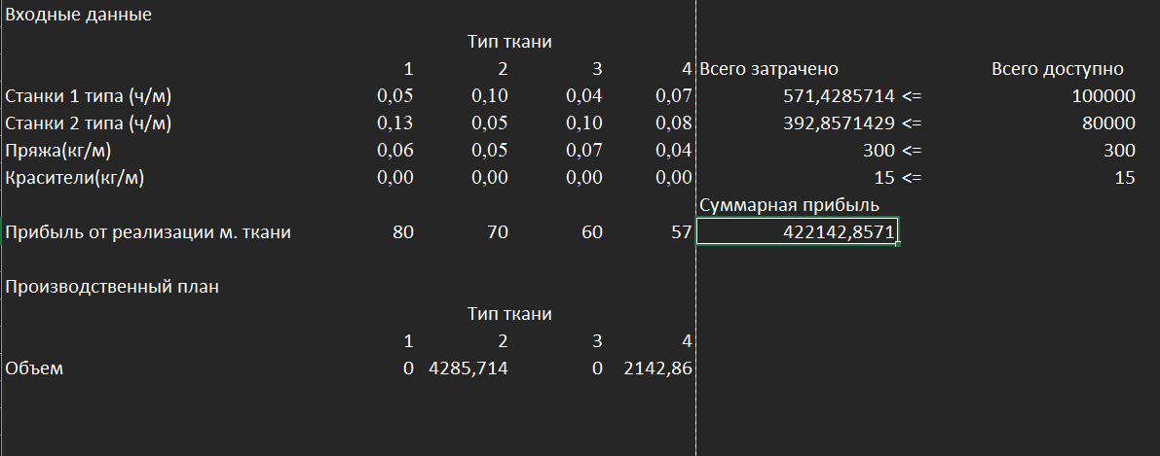

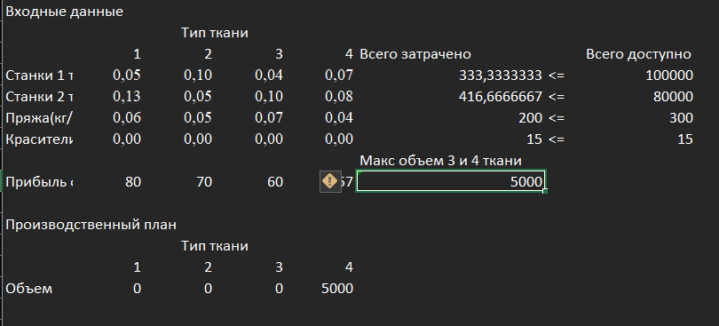

1. Точка sq (267000,2000,12)

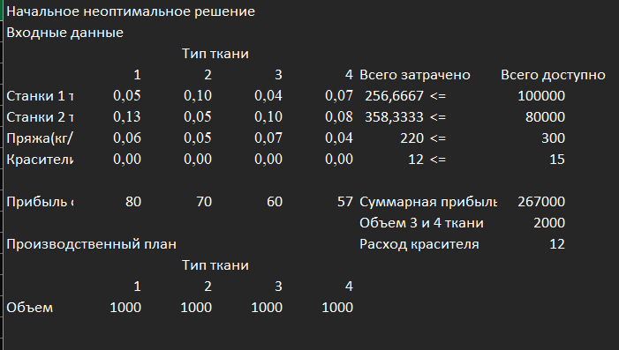

1. Решение методом главного критерия

Точка sq (267000,2000,12)

1. Арбитражное решение Нэша

Точка sq (267000,2000,12)

$$maxH_{1}^{N}\left(x\right)=max\left(\left(80x_{1}+70x_{2}+60x_{3}+50x_{4}\right)\right)\left(x_{3}+x_{4}\right)\left(-(\frac{x_{1}}{15}+\frac{x_{2}}{12}+\frac{{40x}_{3}}{1000}+\frac{{3x}_{4}}{1000})\right)$$

$$\frac{x_{1}}{20}+\frac{x_{2}}{8}+\frac{{60x}_{3}}{1000}+\frac{{3x}_{4}}{1000}≥80$$

$$\frac{x_{1}}{10}+\frac{x_{2}}{20}+\frac{{50x}_{3}}{1000}+\frac{{2x}_{4}}{1000}≥70$$

$$\frac{x_{1}}{25}+\frac{x_{2}}{10}+\frac{{70x}_{3}}{1000}+\frac{{4x}_{4}}{1000}≥60$$

$$\frac{x_{1}}{15}+\frac{x_{2}}{12}+\frac{{40x}_{3}}{1000}+\frac{{3x}_{4}}{1000}≥50$$

$$x_{1},x_{2},x_{3},x_{4} ≥0$$

$$80x_{1}+70x_{2}+60x_{3}+50x_{4 } ≥267000$$

$$x_{3}+x_{4} ≥2000$$

$$-(\frac{x_{1}}{15}+\frac{x_{2}}{12}+\frac{{40x}_{3}}{1000}+\frac{{3x}_{4}}{1000})≥-12$$

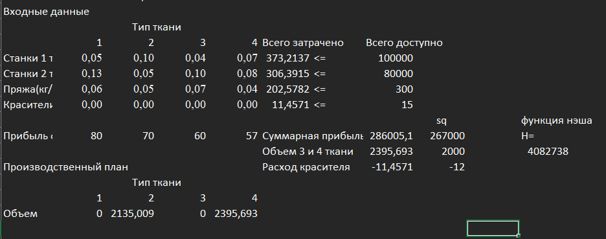

1. Метод минимизации расстояния до «утопической точки»

Утопическая точка (422142,9, 5000, 0)

1. Сравнение

По моему личному мнению, оптимальным решением будет решение полученное методом минимизации расстояния до утопической точки, т.к. оно практически совпало с максимум первой цели и при этом имеет близкие значения 2 и 3 цели относительно остальных методов.

1. Эффективная кривая

|  |  |  |  |  |
| --- | --- | --- | --- | --- |
| min H1 | 0 |  | max H1 | 422142 |
| max H3 | 15 |  | min H3 | 0 |

$$Δ=\frac{maxH_{3}-minH_{3}}{10}=\frac{15-0}{10}=1.5$$

$$L=Н1=80x_{1}+70x_{2}+60x_{3}+50x_{4} →max$$

$$\frac{x_{1}}{20}+\frac{x_{2}}{8}+\frac{{60x}_{3}}{1000}+\frac{{3x}_{4}}{1000}≥80$$

$$\frac{x_{1}}{10}+\frac{x_{2}}{20}+\frac{{50x}_{3}}{1000}+\frac{{2x}_{4}}{1000}≥70$$

$$\frac{x_{1}}{25}+\frac{x_{2}}{10}+\frac{{70x}_{3}}{1000}+\frac{{4x}_{4}}{1000}≥60$$

$$\frac{x_{1}}{15}+\frac{x_{2}}{12}+\frac{{40x}_{3}}{1000}+\frac{{3x}_{4}}{1000}≥50$$

$$x_{1}+x_{2}+x_{3}≥maxH_{1}+k⋅\left(-Δ\right),k=0,...,10$$

$$x_{1},x_{2},x_{3},x_{4} ≥0$$

